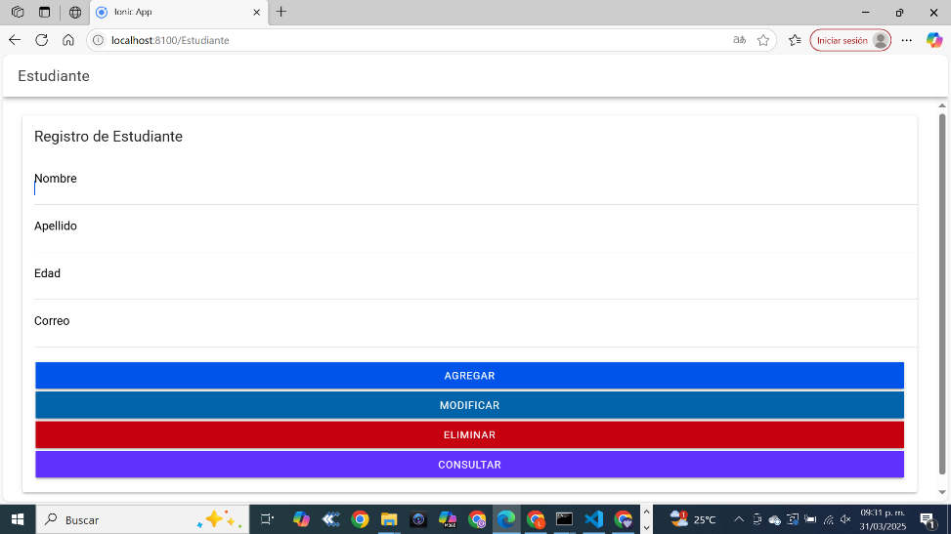
Descripción General de la Aplicación
La aplicación es un sistema de gestión de registros desarrollado con Ionic Framework, diseñado para administrar información de diferentes tipos de usuarios, como Estudiantes, Clientes, Proveedores y Profesores. Su interfaz es sencilla e intuitiva, permitiendo realizar operaciones básicas de CRUD (Crear, Leer, Actualizar y Eliminar) sobre los datos ingresados.
1.

. La pantalla muestra un formulario bajo el título "Estudiante", con un diseño de fondo claro. Incluye campos de entrada para Nombre, Apellido, Edad y Correo, los cuales permiten al usuario ingresar información. Debajo de estos campos, hay cuatro botones de acción con colores distintivos: "Agregar" en azul, "Modificar" en azul oscuro, "Eliminar" en rojo y "Consultar" en morado. Estos botones facilitan la interacción con el formulario, permitiendo gestionar la información ingresada.
2.
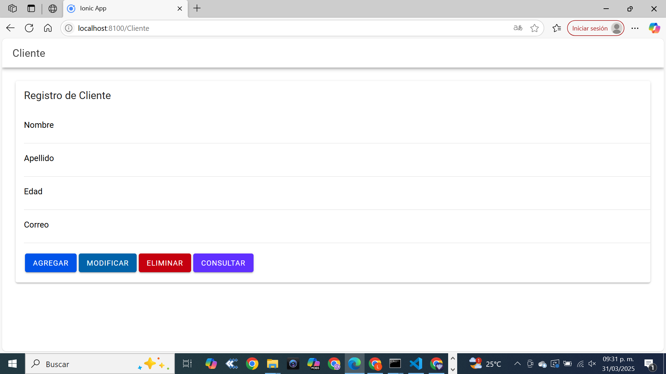
.La pantalla muestra un formulario bajo el título "Cliente", con un diseño de fondo claro. Incluye campos de entrada para Nombre, Apellido, Edad y Correo, los cuales permiten al usuario ingresar información. Debajo de estos campos, hay cuatro botones de acción con colores distintivos: "Agregar" en azul, "Modificar" en verde, "Eliminar" en rojo y "Consultar" en morado. Estos botones facilitan la interacción con el formulario, permitiendo gestionar la información ingresada.
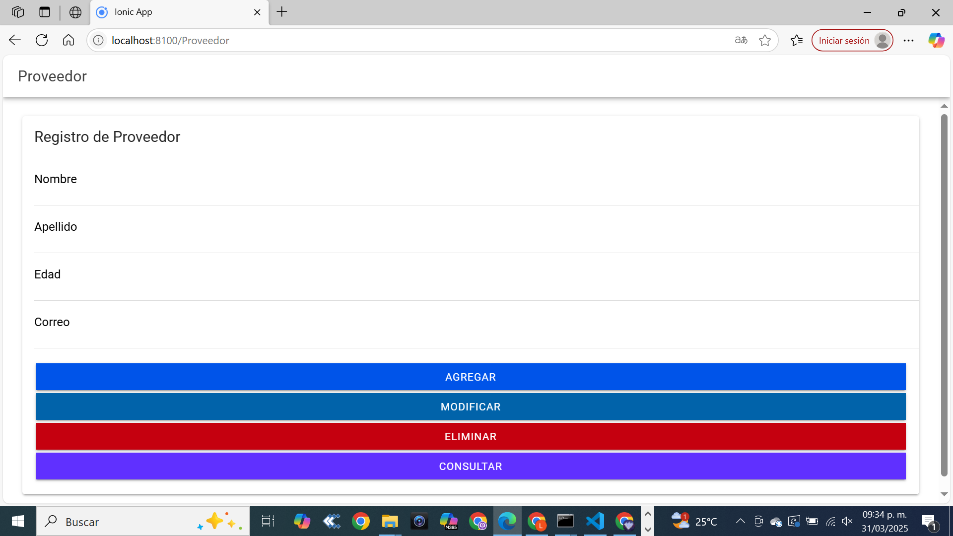
. La pantalla muestra un formulario bajo el título "Proveedor", con un diseño de fondo claro. Incluye campos de entrada para Nombre, Apellido, Edad y Correo, los cuales permiten al usuario ingresar información. Debajo de estos campos, hay cuatro botones de acción con colores distintivos: "Agregar" en azul, "Modificar" en azul oscuro, "Eliminar" en rojo y "Consultar" en morado. Estos botones facilitan la interacción con el formulario, permitiendo gestionar la información ingresada.

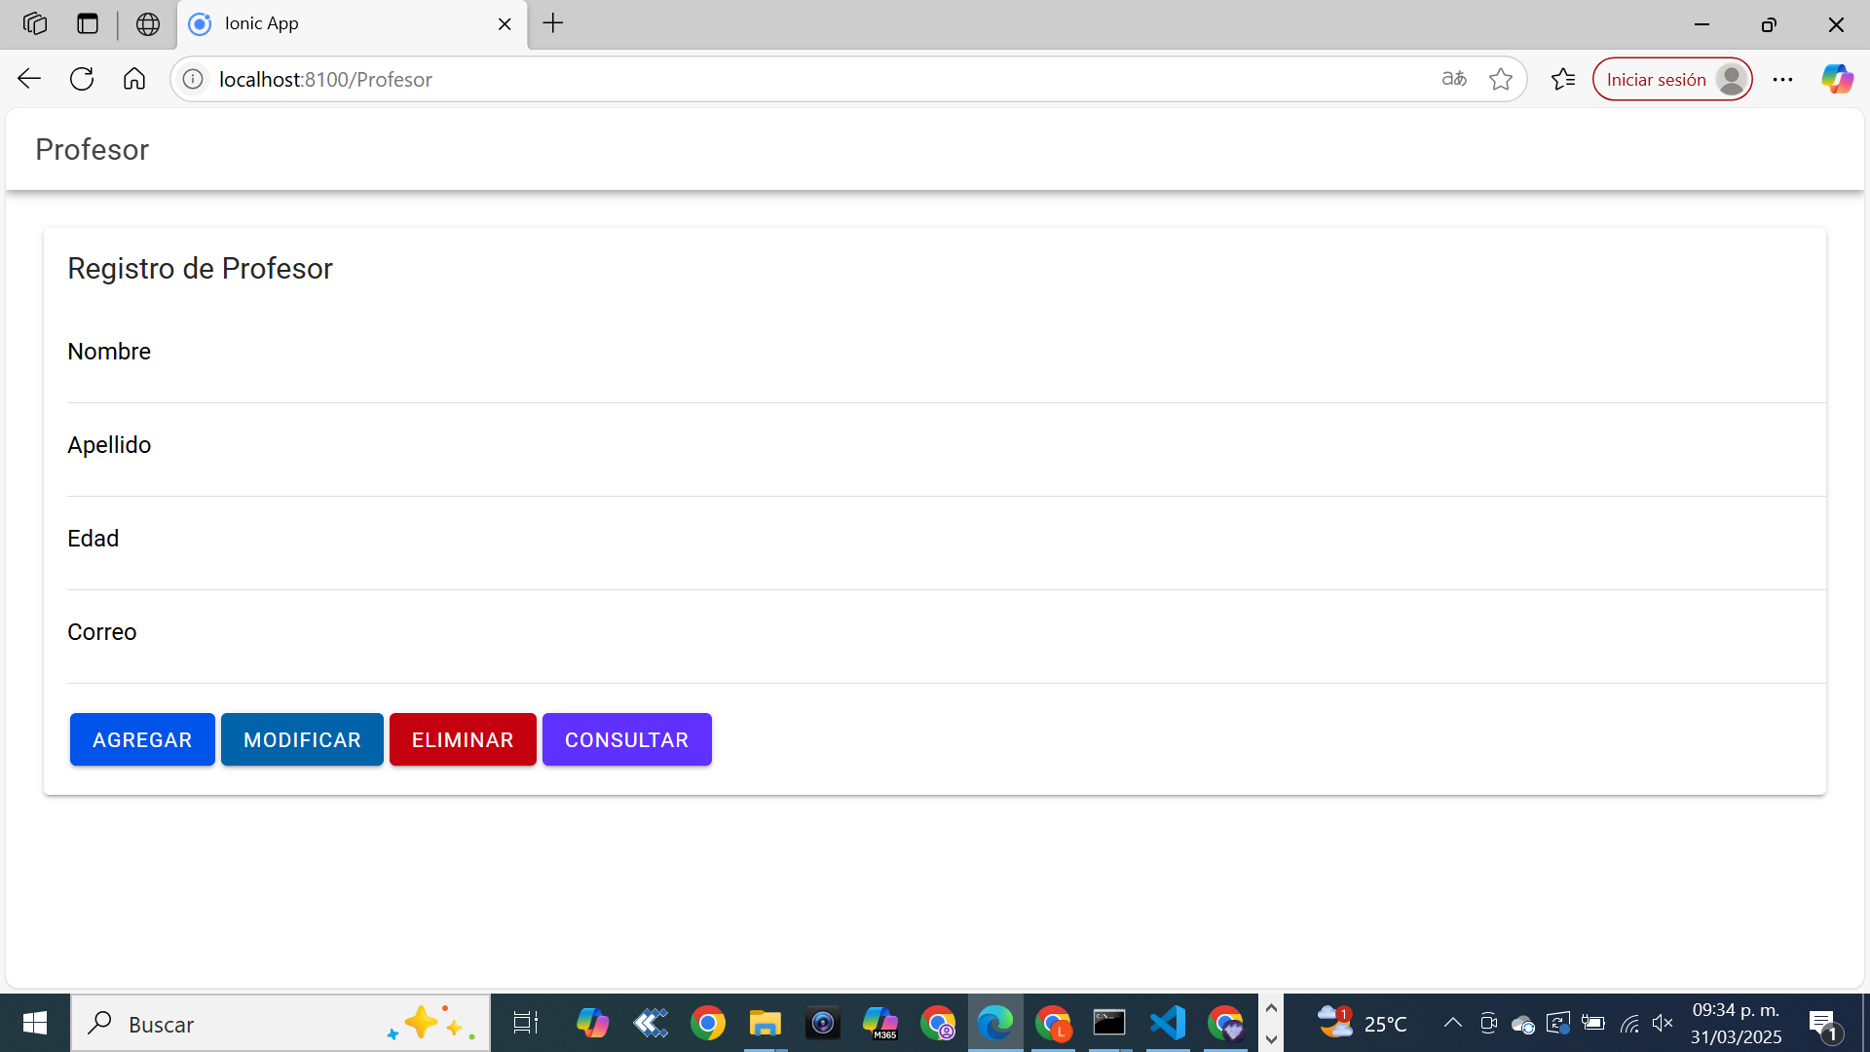
La pantalla muestra un formulario bajo el título "Profesor", con un diseño de fondo claro. Incluye campos de entrada para Nombre, Apellido, Edad y Correo, los cuales permiten al usuario ingresar información. Debajo de estos campos, hay cuatro botones de acción con colores distintivos: "Agregar" en azul, "Modificar" en azul oscuro, "Eliminar" en rojo y "Consultar" en morado. Estos botones facilitan la interacción con el formulario, permitiendo gestionar la información ingresada.

